# Стародубов Иван 11В

# Проект ИC

1. Диаграмма прецедентов

Тема проекта: «проблема физических нагрузок в современном обществе в рамках здорового образа жизни».

Действующие лица: пользователь сайта, ученик.

Нефункциональные требования:

* Удобный интерфейс сайта
* Написание кода сайта при помощи школьной программы по html, css, JavaScript
* Функционирование сайта в открытом доступе
* Указание всех необходимых ссылок в конце сайта

Функциональные требования:

* Ученик (создатель сайта) может дополнять и редактировать информацию на сайте
* Пользователь может ознакомиться с информацией на сайте
* Пользователь может на каждой странице выйти на главную
* Пользователь может комфортно пользоваться интерфейсом сайта
* Пользователь может перейти по необходимым ссылкам в конце главной страницы
* Ученик (создатель сайта) может вносить коррективы в программное обеспечение сайта

|  |  |
| --- | --- |
| Прецедент | Действующие лица |
| Дополнять информацию на сайте | Ученик |
| Ознакомиться с информацией на сайте | Пользователь |
| Выйти на главную страницу | Пользователь |
| Комфортно использовать интерфейс | Пользователь |
| Перейти по ссылкам в конце главной страницы | Пользователь |
| Вносить коррективы в ПО сайта | Ученик |

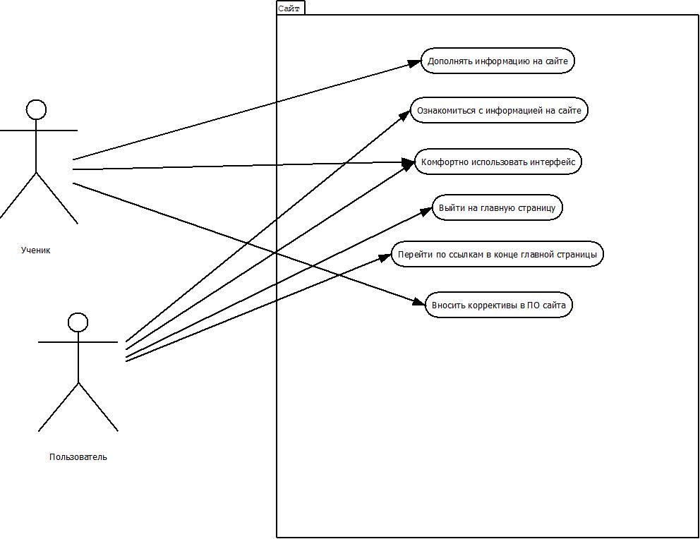

1. Диаграмма классов

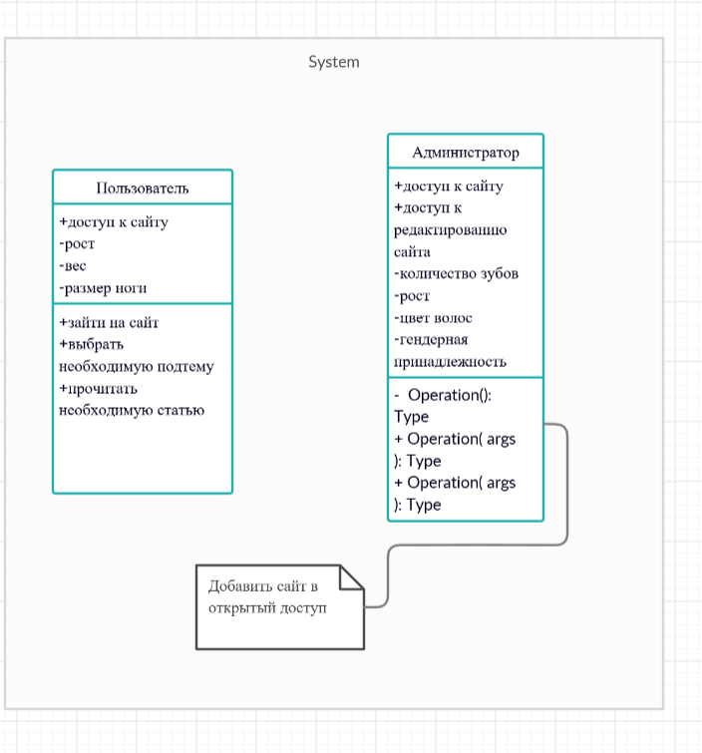

1. Диаграмма активности

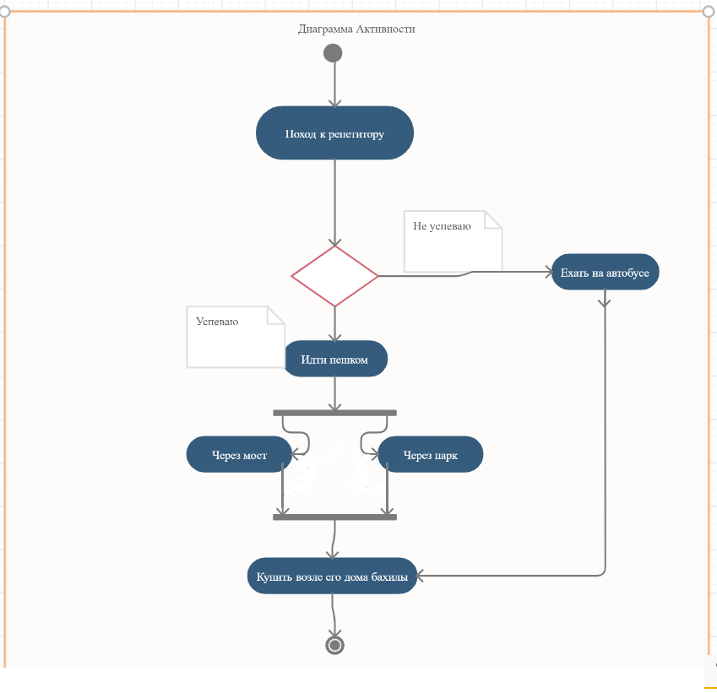

1. Диаграмма взаимодействия

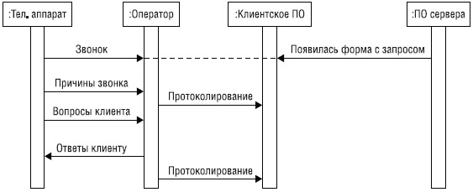

1. Диаграмма состояний

